

**INFORME DE SEGUIMIENTO Y MONITOREO A PLANES DE MEJORAMIENTO INDIVIDUAL.**

**Periodo: II Semestre de 2023.**

­­

Edificio World Business Port

Carrera 69 # 25 B - 44 – Pisos 3, 4 y 7

Teléfonos: (601)3487777

PBX: (601)3487800

www.ssf.gov.co – e-mail: ssf@ssf.gov.co

Bogotá D.C, Colombia

  ­­   

1. **INFORMACIÓN GENERAL**
   1. Fecha De Informe: 19 de febrero de 2024.
   2. Periodo Evaluado: Segundo Semestre de 2023.
   3. Proceso y/o Dependencia: Oficina de Control Interno
   4. Líder Del Proceso y/o Dependencia: José William Casallas Fandiño
2. **OBJETIVO:**

La Oficina de Control Interno de la Superintendencia del Subsidio Familiar, en cumplimiento de sus funciones, realizará seguimiento a los Planes de Mejoramiento producto de las Auditorías de Gestión y Calidad efectuadas durante el **segundo (II) semestre de 2023** diseñado por parte de los procesos auditados a fin de subsanar las situaciones detectadas; por lo que se hace necesario monitorear el grado de cumplimiento de los mismos.

1. **ALCANCE:**

Se evaluó los planes de mejoramiento por procesos, comprendido entre el 1 de julio al 31 de diciembre de 2023, se revisó el cumplimiento de las acciones y la eficacia de los planes de mejoramiento suscritos para dar tratamiento a los hallazgos y oportunidades de mejora identificados en las auditorías internas.

1. **CRITERIOS:**

* Ley 87 de 1993
* Decreto 943 de 2014
* Decreto 1499 de 2017
* Decreto 648 de 2017
* Decreto 2145 de 1999
* NTC ISO 9001:2015
* MIPG
* Programa Anual de Auditoría

1. **GESTIÓN / RESULTADO DEL SEGUIMIENTO:**

La oficina de control interno al realizar el seguimiento en el periodo comprendido al segundo (II) semestre del año 2023 y realizando el seguimiento con la base de datos descargada del aplicativo Isolucion con fecha 19 de febrero de 2024, se evidencio que se generaron un total de diez y siete (17) hallazgos y ocho (8) oportunidades de mejora, producto de las doce (11) Auditorías Internas efectuadas por la Oficina de Control Interno de acuerdo al Cronograma del Plan Anual de Auditorías Internas aprobado el 22 de diciembre del 2022 así:

|  |  |  |  |  |  |
| --- | --- | --- | --- | --- | --- |
| **No. AUDITORIA** | **PROCESO AUDITADO** | **REUNIÓN DE APERTURA** | **REUNIÓN DE CIERRE** | **HALLAZGOS** | **OPORTUNIDADES DE MEJORA** |
| **383** | Control Financiero y Contable de la CCF | 08/08/2023 | 03/10/2023 | 2 | 0 |
| **384** | Visitas a Entes Vigilados | 22/08/2023 | 05/10/2023 | 4 | 0 |
| **385** | Gestión Documental | 10/08/2023 | 30/08/2023 | 0 | 1 |
| **386** | Evaluación de Gestión de las Cajas de Compensación Familiar | 06/09/2023 | 20/10/2023 | 1 | 0 |
| **387** | Contratación Administrativa | 16/08/2023 | 02/102023 | 6 | 1 |
| **388** | Recursos Físicos | 07/09/2023 | 06/10/2023 | 1 | 2 |
| **389** | Gestión Financiera y Presupuestal | 06/09/2023 | 01/11/2023 | 2 | 0 |
| **390** | Direccionamiento Estratégico | 04/09/2023 | 28/09/2023 | 0 | 0 |
| **391** | Procesos Disciplinarios | 03/11/2023 | 04/12/2023 | 1 | 1 |
| **392** | Comunicación Pública | 30/10/2023 | 05/12/2023 | 0 | 3 |
| **393** | Gestión Estadística General del Sistema del Subsidio Familiar | 14/11/2023 | 04/12/2023 | 0 | 0 |
| **TOTAL HALLAZGOS Y OPORTUNIDADES DE MEJORA** | | | | **17** | **8** |

1. **SEGUIMIENTO INFORME PERÍODO ANTERIOR:**

En el periodo revisado por parte de la Oficina de Control Interno correspondiente al consolidado del primer (I) y segundo (II) semestre del año 2023 se realiza un análisis de todas las “no conformidades” y se visualizan las siguientes actuaciones y/o observaciones a la fecha frente a los hallazgos y oportunidades de mejora creados en el aplicativo Isolucion por cada uno de los líderes de cada proceso así:

| **Procesos** | **Hallazgo** | **Oportunidad de Mejora.** | **Grand Total** |
| --- | --- | --- | --- |
| **Abierta** | **12** | **7** | **19** |
| ALMACÉN E INVENTARIOS |  | 1 | 1 |
| COMUNICACION PÚBLICA |  | 3 | 3 |
| CONTRATACIÓN ADMINISTRATIVA | 5 | 1 | 6 |
| CONTROL LEGAL DE CAJAS DE COMPENSACIÓN FAMILIAR | 2 |  | 2 |
| EVALUACION DE GESTIÓN DE CAJAS DE COMPENSACIÓN FAMILIAR | 1 |  | 1 |
| GESTIÓN FINANCIERA Y PRESUPUESTAL | 1 |  | 1 |
| GESTIÓN JURÍDICA | 1 | 2 | 3 |
| INTERACCION CON EL CIUDADANO | 1 |  | 1 |
| RECURSOS FÍSICOS | 1 |  | 1 |
| **Cerrada** | **38** | **13** | **51** |
| CONTRATACIÓN ADMINISTRATIVA | 1 | 1 | 2 |
| CONTROL FINANCIERO CONTABLE DE LAS CCF | 2 |  | 2 |
| CONTROL LEGAL DE CAJAS DE COMPENSACIÓN FAMILIAR | 8 |  | 8 |
| ESTUDIOS ESPECIALES Y EVALUACION DE PROYECTOS | 4 |  | 4 |
| GESTION DE SISTEMAS DE INFORMACION | 2 | 1 | 3 |
| GESTIÓN DEL TALENTO HUMANO | 7 | 4 | 11 |
| GESTIÓN DOCUMENTAL |  | 1 | 1 |
| GESTIÓN FINANCIERA Y PRESUPUESTAL | 1 |  | 1 |
| GESTIÓN JURÍDICA | 3 | 1 | 4 |
| INTERACCION CON EL CIUDADANO | 2 |  | 2 |
| NOTIFICACIONES Y CERTIFICACIONES |  | 2 | 2 |
| PLANEACIÓN INSTITUCIONAL | 4 | 1 | 5 |
| PROCESOS DISCIPLINARIOS | 1 | 1 | 2 |
| RECURSOS FÍSICOS |  | 1 | 1 |
| VISITAS A ENTES VIGILADOS | 3 |  | 3 |
| **Vencida** |  | **1** | **1** |
| ALMACÉN E INVENTARIOS |  | 1 | 1 |
| **Grand Total** | **50** | **21** | **71** |

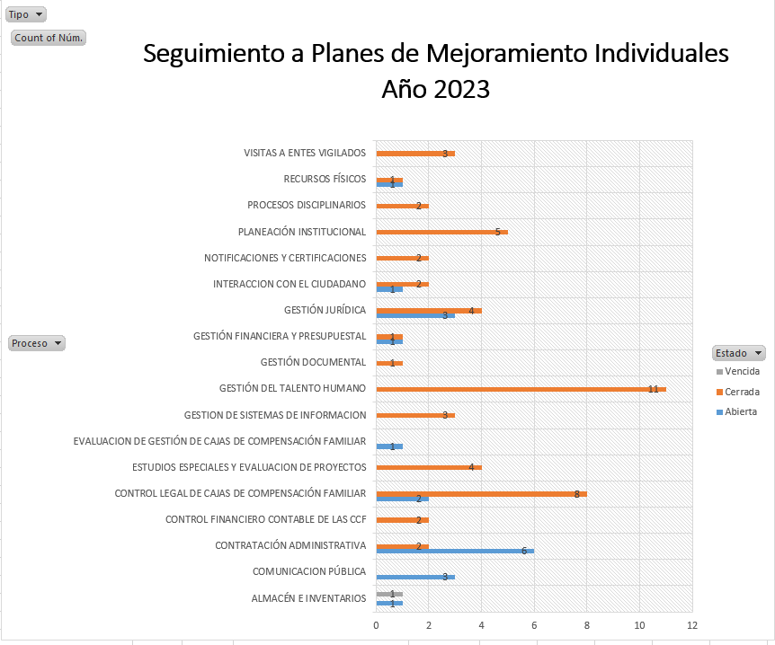

1. Se evidencia en la obtención del reporte generado a los Planes de mejoramiento que se requiere revisar y dar cierre a las observaciones encontradas así:
   1. De los hallazgos y Oportunidades de mejora evidenciados en las auditorías internas realizadas y consolidadas en el año 2023, en la revisión se observó que cincuenta y un (51) planes fueron cerrados con un cumplimiento del 72%, abiertas y/o con actividades pendientes en sus fechas de compromiso se encuentran diez y nueve (19) con el 27%, y una (1) con el 1% vencida y sin seguimiento a la fecha.

Tabla de cada Proceso con su número de hallazgo y/o oportunidad de mejora con las acciones pendientes de acuerdo a la base de datos con corte al 19 de Febrero del 2024.

|  |  |  |  |
| --- | --- | --- | --- |
| **Procesos** | **Hallazgo** | **Oportunidad de Mejora.** | **Grand Total** |
| **Abierta** | **12** | **7** | **19** |
| **ALMACÉN E INVENTARIOS** |  | **1** | **1** |
| 803 |  | 1 | 1 |
| **COMUNICACION PÚBLICA** |  | **3** | **3** |
| 810 |  | 1 | 1 |
| 811 |  | 1 | 1 |
| 812 |  | 1 | 1 |
| **CONTRATACIÓN ADMINISTRATIVA** | **5** | **1** | **6** |
| 806 |  | 1 | 1 |
| 891 | 1 |  | 1 |
| 892 | 1 |  | 1 |
| 893 | 1 |  | 1 |
| 894 | 1 |  | 1 |
| 896 | 1 |  | 1 |
| **CONTROL LEGAL DE CAJAS DE COMPENSACIÓN FAMILIAR** | **2** |  | **2** |
| 878 | 1 |  | 1 |
| 882 | 1 |  | 1 |
| **EVALUACION DE GESTIÓN DE CAJAS DE COMPENSACIÓN FAMILIAR** | **1** |  | **1** |
| 898 | 1 |  | 1 |
| **GESTIÓN FINANCIERA Y PRESUPUESTAL** | **1** |  | **1** |
| 900 | 1 |  | 1 |
| **GESTIÓN JURÍDICA** | **1** | **2** | **3** |
| 792 |  | 1 | 1 |
| 794 |  | 1 | 1 |
| 855 | 1 |  | 1 |
| **INTERACCION CON EL CIUDADANO** | **1** |  | **1** |
| 863 | 1 |  | 1 |
| **RECURSOS FÍSICOS** | **1** |  | **1** |
| 897 | 1 |  | 1 |
| **Vencida** |  | **1** | **1** |
| **ALMACÉN E INVENTARIOS** |  | **1** | **1** |
| 804 |  | 1 | 1 |
| **Grand Total** | **12** | **8** | **20** |

1. **OBSERVACIONES FRENTE A LOS PLANES DE MEJORAMIENTO.**

**PROCESO ALMACÉN E INVENTARIOS**

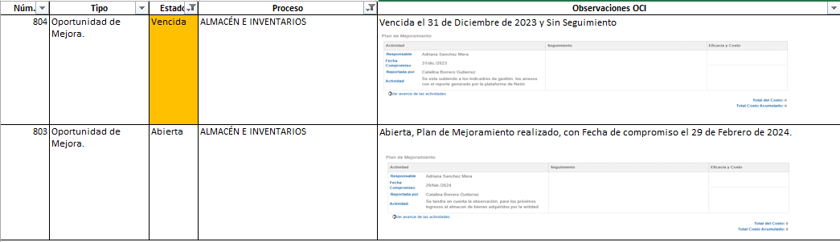

**PROCESO COMUNICACIÓN PÚBLICA.**

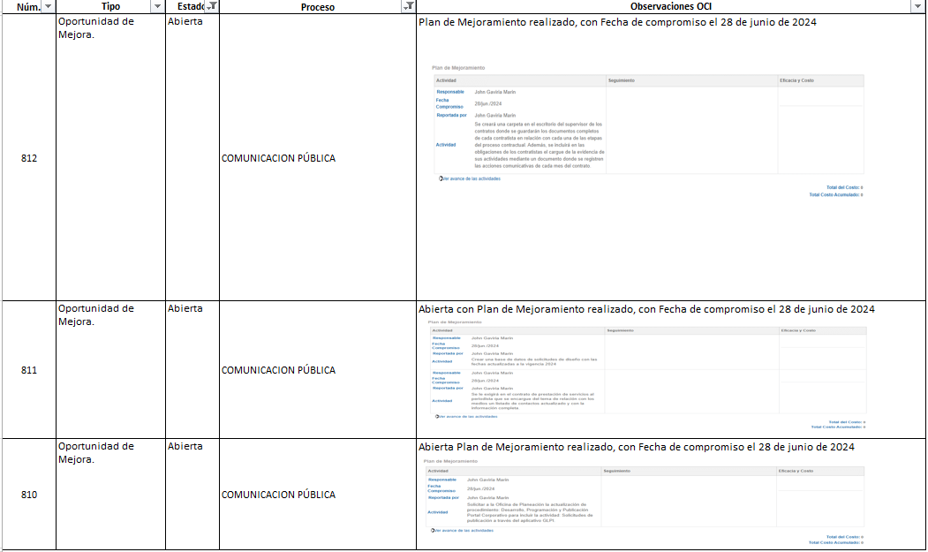

**PROCESO CONTROL LEGAL DE CAJAS DE COMPENSACIÓN FAMILIAR**

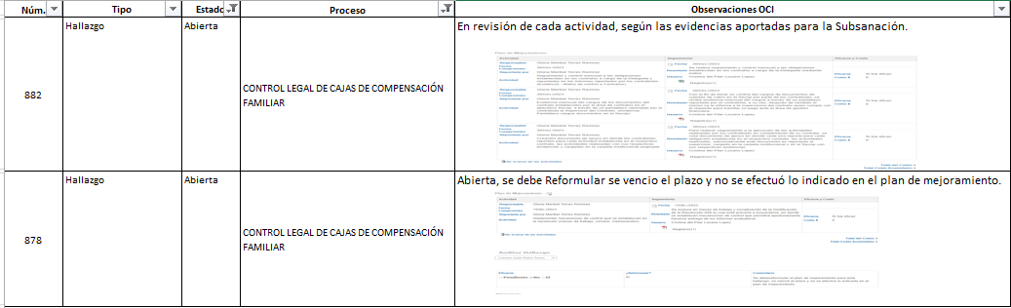

**PROCESO CONTRATACIÓN ADMINISTRATIVA.**

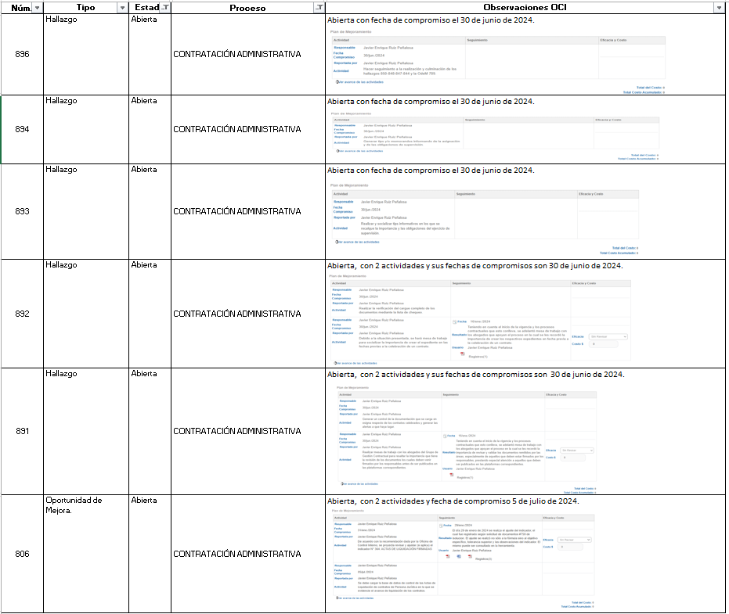

**PROCESO EVALUACION DE GESTIÓN DE CAJAS DE COMPENSACIÓN FAMILIAR**

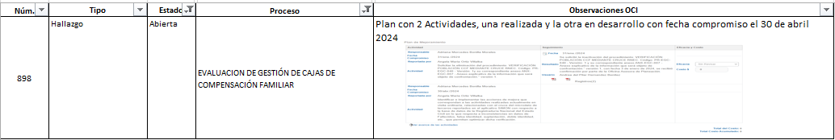

**PROCESO GESTIÓN FINANCIERA Y PRESUPUESTAL**

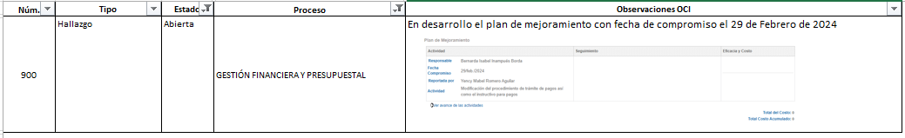

**PROCESO GESTIÓN JURÍDICA.**

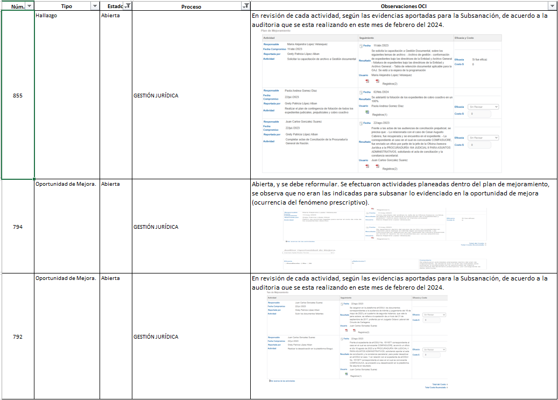

**PROCESO INTERACCION CON EL CIUDADANO**

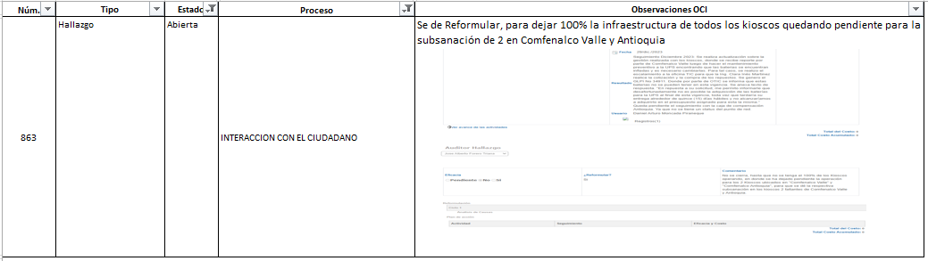

**PROCESO RECURSOS FÍSICOS**

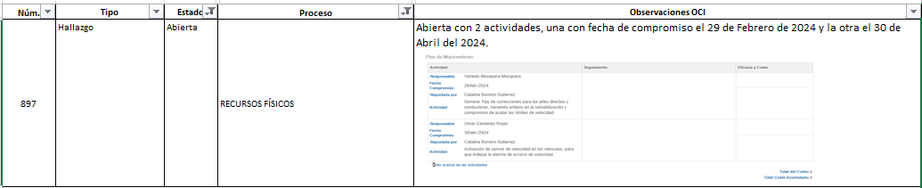

1. **RECOMENDACIONES**

* El avance de los planes de mejoramiento de la vigencia 2023 es alto porcentualmente y por tanto se dan por cumplidos, no obstante, es importante que los procesos aún continúen con las acciones abiertas o reformuladas o que se encuentra vencida, culminar las actividades que se definieron para subsanar o realizar el mejoramiento de los mismos.
* La documentación que se adjunta como evidencias presentadas en las actividades o acciones implementadas en los planes de mejoramiento, deben ser concretas, oportunas, específicas y acorde con lo planteado en cada actividad que definieron para la subsanación o eliminación del hallazgo u oportunidad de mejora.
* Para todas las acciones de mejora finalizadas (cerradas), la Oficina de Control Interno revisará en las próximas auditorias programadas en su plan de trabajo, la EFECTIVIDAD de las medidas adoptadas para prevenir y/o eliminar las debilidades de control y gestión identificadas.
* La oficina de Control Interno teniendo en cuenta el rol de enfoque hacia la prevención que le ha sido asignada a partir del Decreto 648 del 2017, invita a los procesos a proyectar y ejecutar actividades que permitan eliminar de forma definitiva las causas que generan las no conformidades detectadas.

Es muy importante el cumplimiento al suscribir los planes de mejoramiento dentro de los quince (15) días hábiles siguientes al recibo del informe definitivo de las auditorías realizadas. Su cumplimiento contribuye a promover que los procesos internos de la entidad se desarrollen en forma eficiente y transparente a través de la adopción y efectividad de las acciones implementadas orientadas al mejoramiento continuo, que fortalezcan el desempeño misional y logro de los objetivos institucionales.

Agradeciendo la atención prestada,

**_______________________________**

**JOSÉ WILLIAM CASALLAS FANDIÑO**

Jefe Oficina De Control Interno

**Elaborado: José Alberto Forero Triana**

**Contratista Oficina de Control Interno**